SEMANA 1 - SEMANA 8 REDES 2

G1:Switching Avanzado
Es una tecnica usado en sswitches de capa 2 para optimizar, segmentar y mejorar la seguridad en las redes, el switching avanzado incorpora funciones como VLANs, troncales, EtherChannel y protocolos de negociación dinámica como DTP.

Conceptos basicos:
Conceptos básicos de switching de capa 2:
1.Se basa en direcciones MAC para tomar decisiones de reenvío de tramas.
2.Los switches aprenden dinámicamente qué direcciones están asociadas a qué puertos. • 3.Configuración de VLANs (Virtual LANs): o Permiten segmentar una red física en dominios de broadcast lógicos.
Cada VLAN opera como una red independiente. o
Asignación por puerto (static), por MAC o mediante protocolos como VMPS. •
4.Configuración de enlaces troncales y VLAN nativa: o Un trunk permite transportar tráfico de múltiples VLANs entre switches usando un solo enlace físico.
El protocolo 802.1Q es el estándar para etiquetar tramas VLAN.
5.Configuración de EtherChannel: o Técnica de agregación de enlaces que combina múltiples puertos físicos en uno lógico. o Proporciona mayor ancho de banda y redundancia. o Modos de operación:
▪ PAgP (Cisco proprietary): modos auto y desirable. ▪ LACP (IEEE 802.3ad): modos active y passive. • Dynamic Trunking Protocol (DTP): o Protocolo Cisco que negocia dinámicamente si un puerto será trunk o access. o Puede causar problemas de seguridad si se deja habilitado en redes no controladas. o Recomendación: deshabilitar DTP y configurar los puertos explícitamente.

Conclusión El switching avanzado permite diseñar redes modernas, eficientes y segmentadas que responden a las necesidades de tráfico, seguridad y rendimiento de organizaciones complejas. Las VLANs, enlaces troncales, EtherChannel y protocolos como DTP constituyen pilares fundamentales en la infraestructura de capa 2. Su correcta implementación mejora la administración de la red, la seguridad de los datos y la disponibilidad del servicio. Estos conocimientos son esenciales para profesionales en redes y telecomunicaciones que aspiran a liderar infraestructuras críticas y entornos de alta demanda.

TABLAS DE DIRECCIONES MAC
ES UN LISTADO EL CUAL SE BASA EN UBICAR UNA MAC Y UN PUERTO.

COMO FUNCIONAN?
Los switches primeros le preguntas a todos las mac en que puerto estan y se aprende su ubicacion para que al momento de enviar los datos ya sepa a donde mandarlos (Los switches aprenden dinámicamente qué direcciones están asociadas a qué puertos, creando una tabla de direcciones MAC que utilizan para tomar decisiones de reenvío eficientes.)

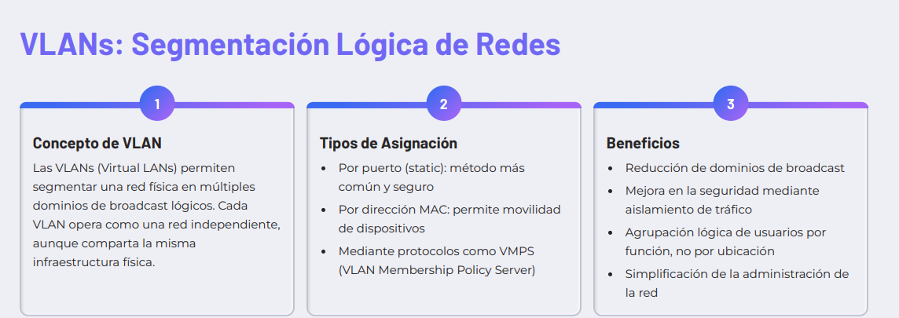
EJEMPLO DE UNA VLAN Un administrador configura una VLAN para separar el tráfico del departamento financiero del resto de la empresa.

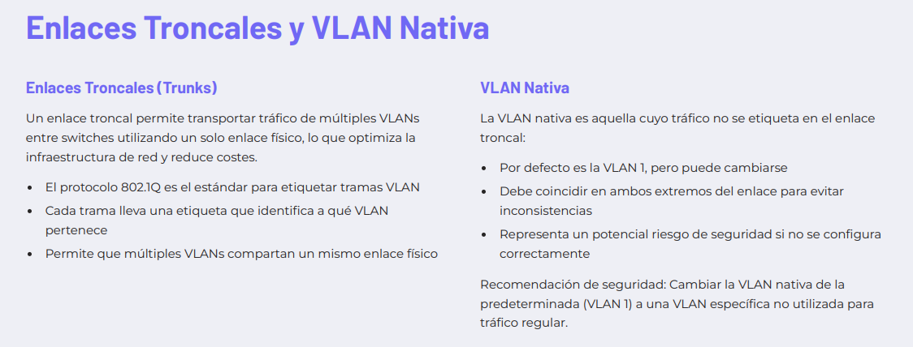

el protocolo 802.1q lo que hace es que identifique una vlan pertenece a que trama en el enlace troncal.

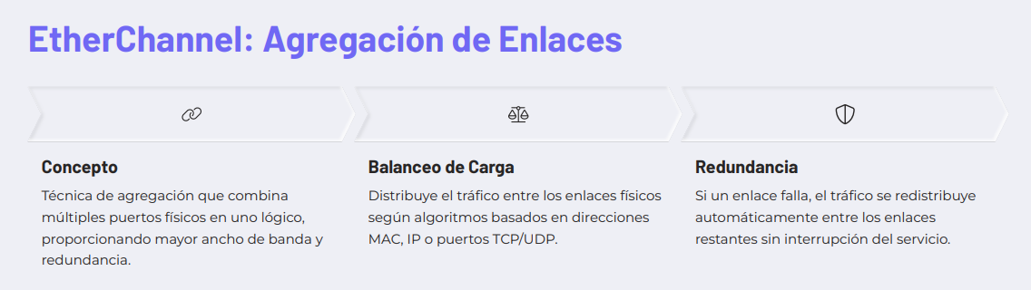

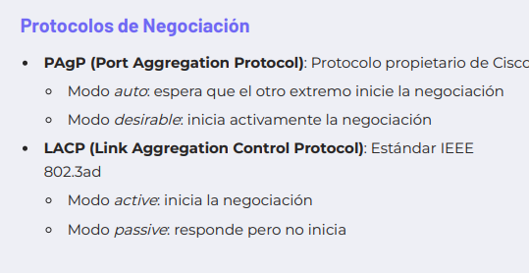

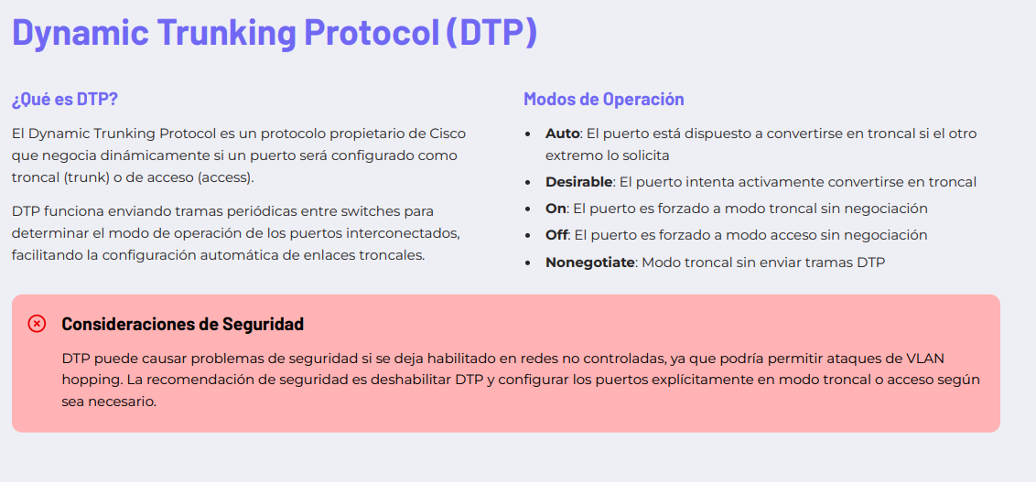
EL DTP o dynamic trunking protocol lo que determina es si un puerto va ser (trunk)troncal o (access) de acceso.

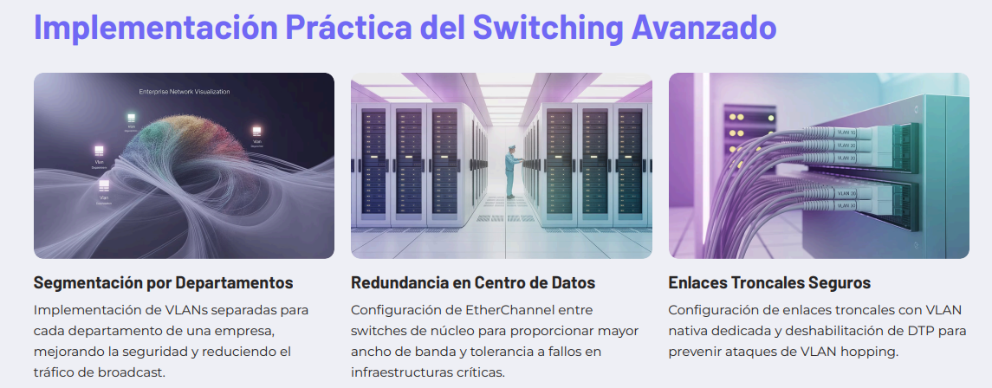

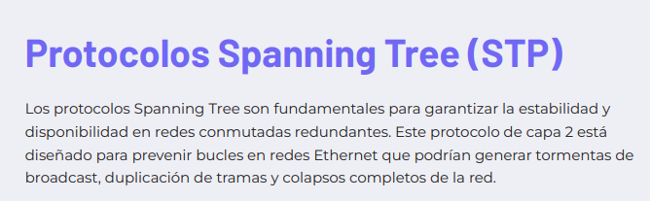

Spanning tree protocol (STP)
en pocas palabras lo que hace es evitar el bucle de la redy duplicados entre tramas de red y el colapso de la red.

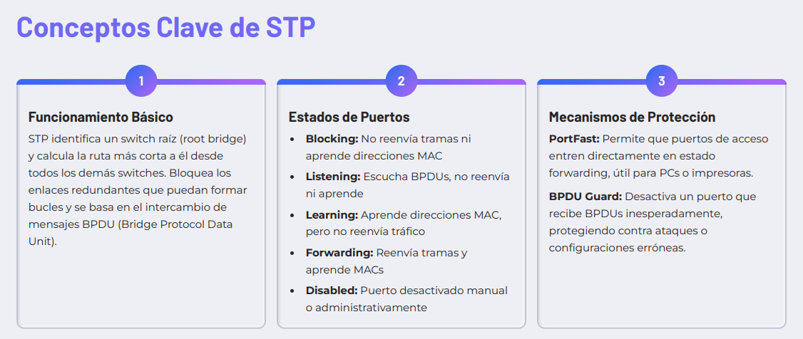
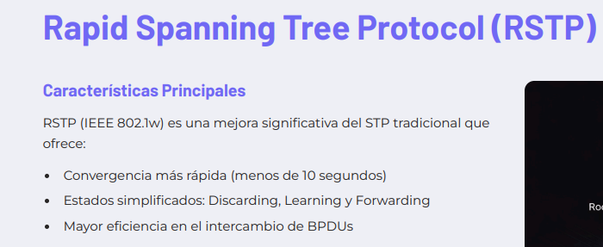

En pocas palabras hace lo mismo que stp pero mas rapido.

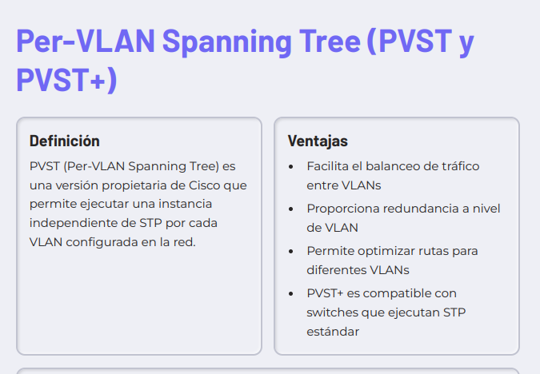

Redes WAN
basicamente las redes WAN O wide area network son redes que comunican equipos y redes locales tipo LAN
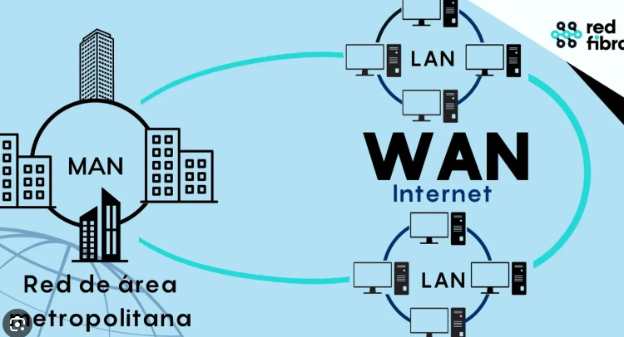

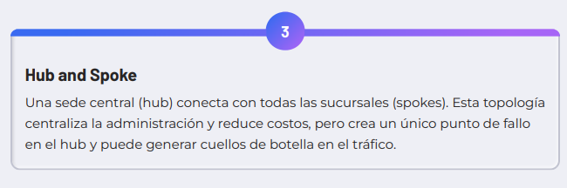

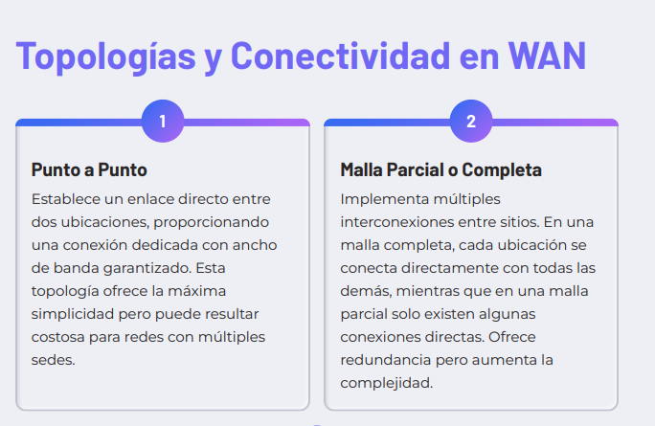

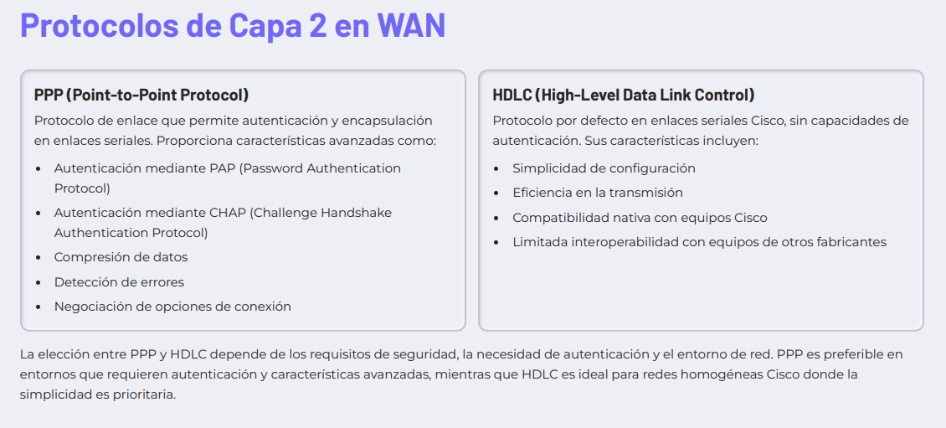
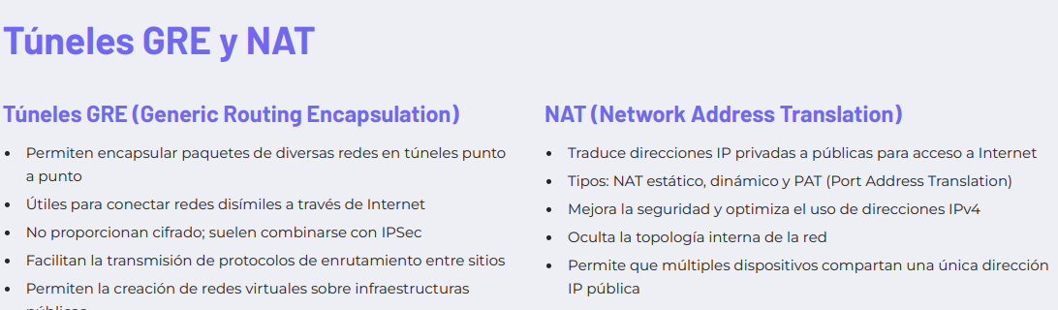
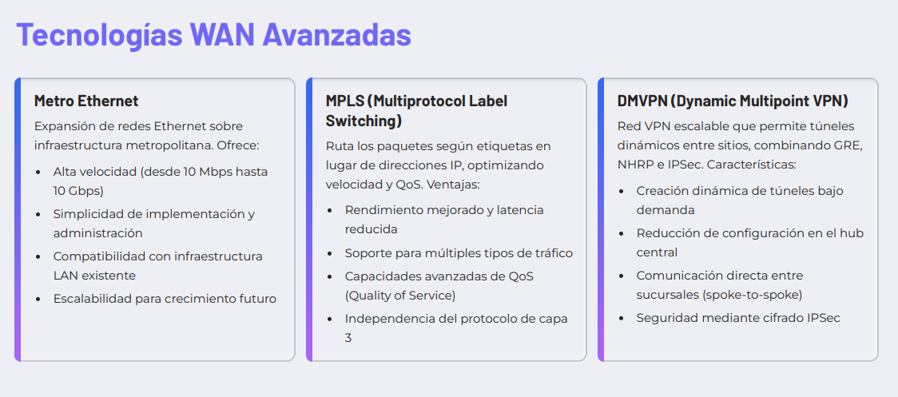

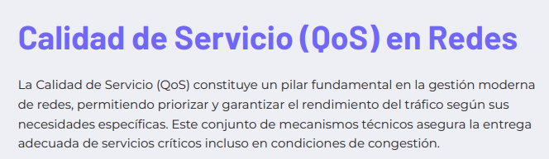
Servicio qos permite entregar los paquete aunque haya congestion mejorando el rendimiento y la gestion de datos
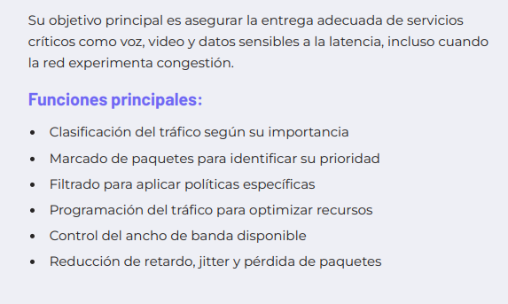
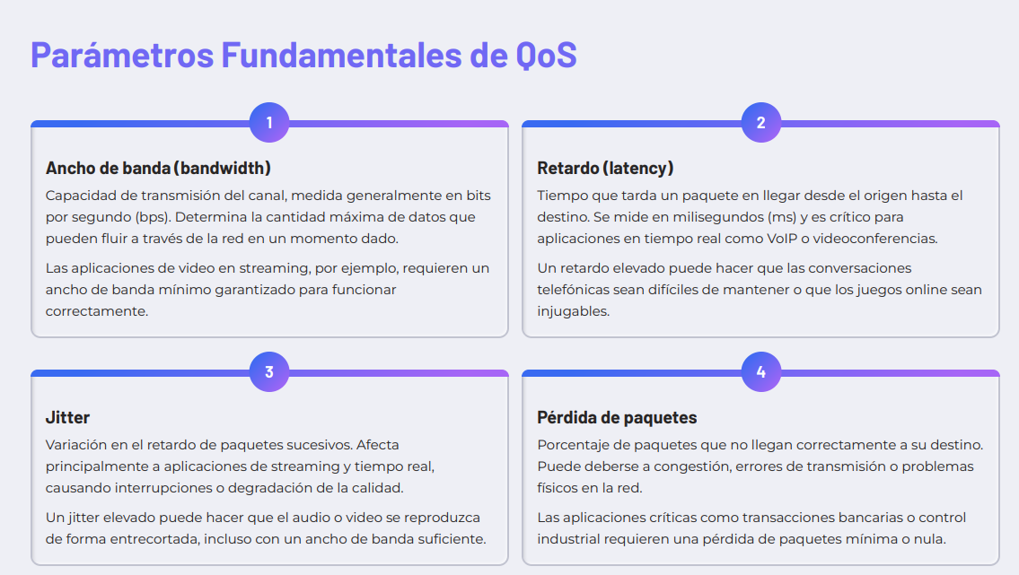
Estos 4 elementos se deben gestionar de manera conjunta para obtener la mejor experiencia de usuario o la mas optima.

MODELOS DE CALIDAD DE SERVICIO
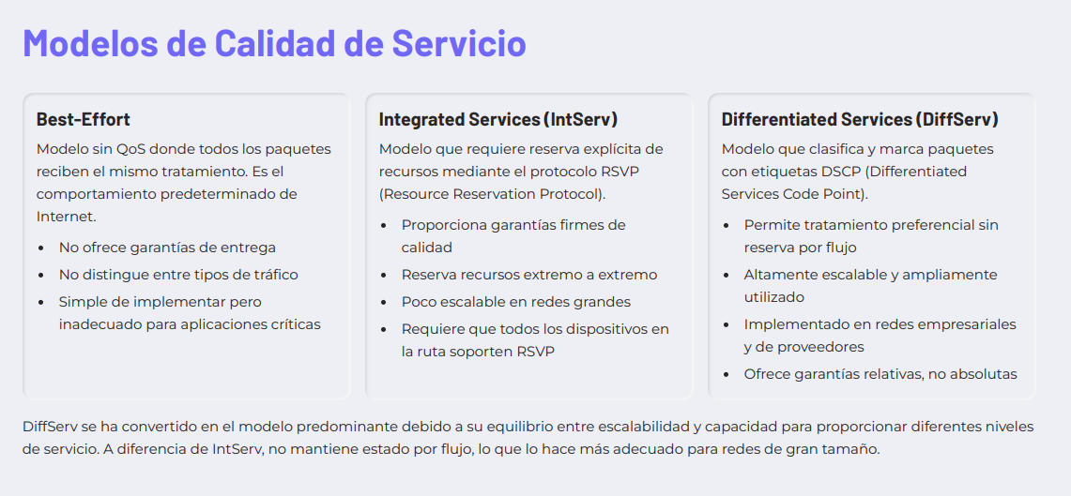
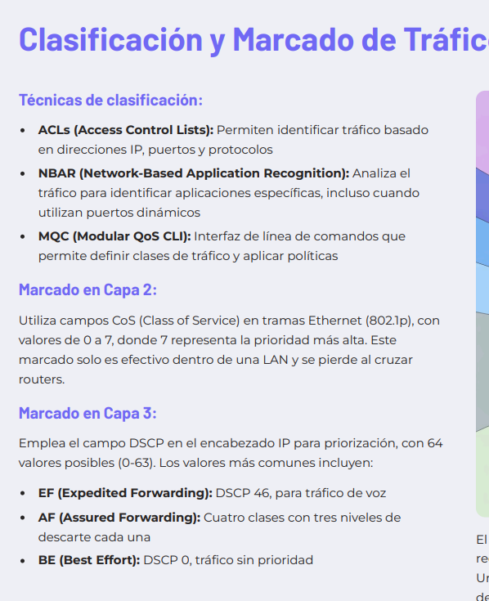
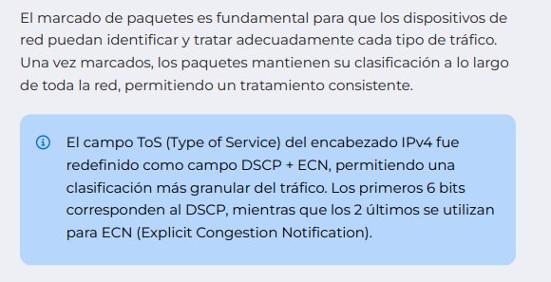
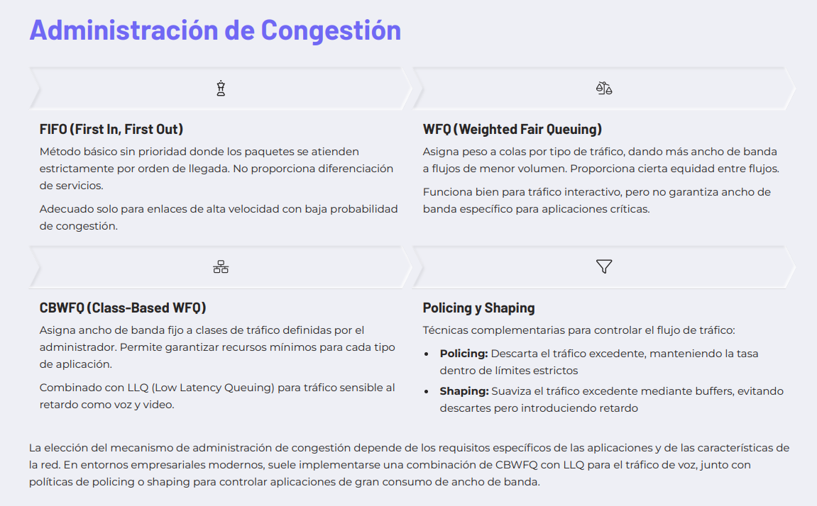

REDES IPV6
Usadas por que ipv4 ya se acabaron las ips, lo cual convierte a ipv6 en fundamental para que cada dispositivo tenga su identificar unico y asi ampliar exponencialmente la red.
IPv6 utiliza direcciones de 128 bits
ipv4 32
mac 48 bits

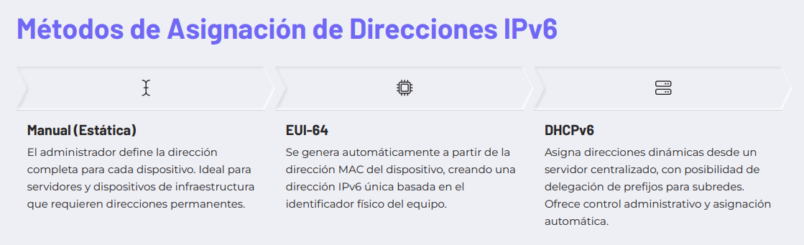
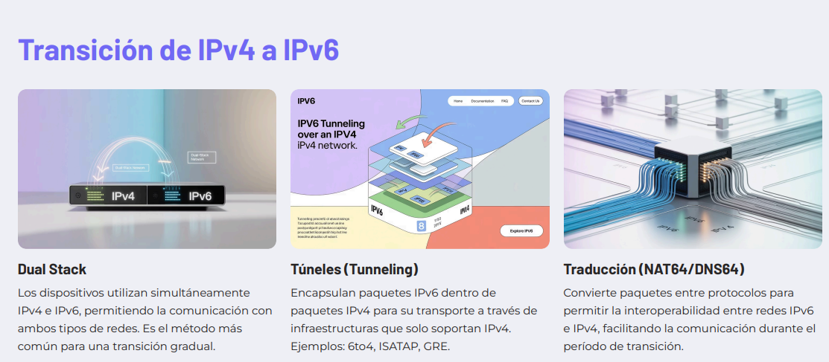

DUAL STACK: USA IPV6 Y IPV4
TUNNELING SE ENCAPSULAN DATOS EN IPV6 A IPV4
